Nome: Nícolas Sobral Bonruk Turma: 1ºC AMS
FAÇA EM C# OS EXERCÍCIOS ABAIXO e COLE OS CÓDIGOS E AS TELAS EM EXECUÇÃO
Coloque aqui o link do github, depois de fazer o git push:
https://github.com/nicolas-sobral/AulaPAL.git

- Escreva um algoritmo que mostre os valores iniciais que forem menores do que 90
Resposta Exercício 1:
int cont = 1;
while (cont < 90)
{
Console.WriteLine(cont);
cont++;
}

Resposta Execução Exercício 1:
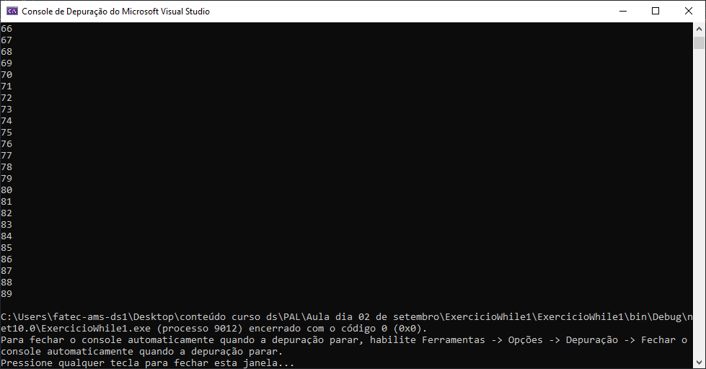

- Faça um algoritmo que leia 5 números e mostre a soma entre eles. Utilize o laço while para ler os números e calcular a soma.
Resposta Exercício 2:
int num = 0, valornum, soma = 0;
while (num < 5)
{
Console.WriteLine("digite números: ");
valornum = int.Parse(Console.ReadLine());
soma = soma + valornum;
num++;
}
Console.WriteLine("o resultado da soma de todos os números é " + s

Resposta Execução Exercício 2:
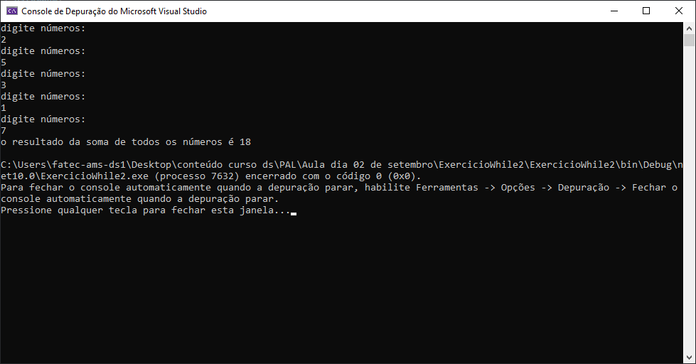

- Calcular os dobros dos números , enquanto eles forem menores ou iguais ao numero digitado pelo usuário.
Resposta Exercício 3:
int num, numenor = 0;
Console.WriteLine("digite um número: ");
num = int.Parse(Console.ReadLine());
while (numenor < num)
{
Console.WriteLine(numenor * 2);
numenor++;
}

Resposta Execução Exercício 3:
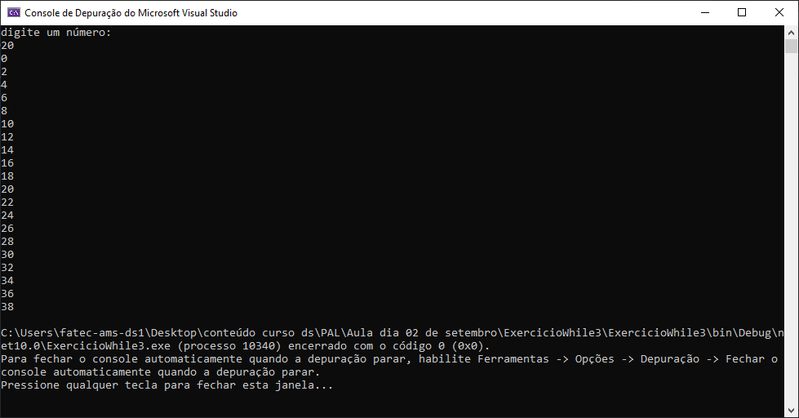

- Faça um algoritmo que leia 3 valores e os multiplique por seis, exibindo o resultado de cada multiplicação.
Resposta Exercício 4:
int num = 0, numvalor;
while(num < 3)
{
Console.WriteLine("digite números: ");
numvalor = int.Parse(Console.ReadLine());
Console.WriteLine("o dobro desse número é " + numvalor * 6);
num++;
}

Resposta Execução Exercício 4:
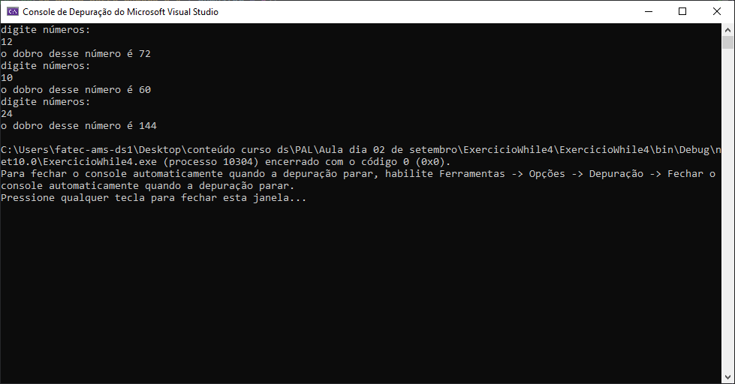

- Faça um algoritmo que leia o ano de nascimento de 4 pessoas e ano atual e calcule a idade e mostre a idade de cada uma delas.
Resposta Exercício 5:
string nom;
int idade, anonasci, anoatual, cont = 0;
while(cont < 4)
{
Console.WriteLine("digite seu nome: ");
nom = Console.ReadLine();
Console.WriteLine("digite o ano de seu nascimento: ");
anonasci = int.Parse(Console.ReadLine());
Console.WriteLine("digite o ano atual: ");
anoatual = int.Parse(Console.ReadLine());
idade = anoatual - anonasci;
Console.WriteLine("a idade de "+nom+" é " + idade);
cont++;
}

Resposta Execução Exercício 5:
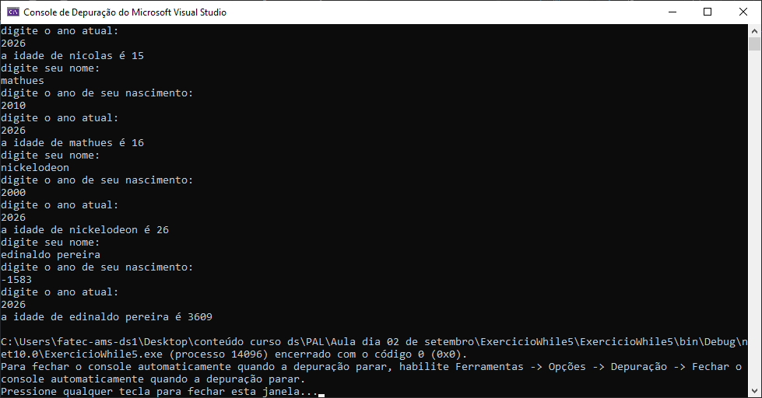

- Uma empresa precisa fazer um determinado exame, somente para os funcionários do sexo masculino , digite o nome e o sexo dos 15 funcionários da empresa, e mostre o nome , e se necessita fazer o exame. Verifique se o usuário digitou F ou M , senão mostre que o sexo foi digitado incorretamente.
Resposta Exercício 6:
string sexo, nome;
int exame, cont = 0;
while(cont < 15)
{
Console.WriteLine("digite seu nome: ");
nome = Console.ReadLine();
Console.WriteLine("digite seu sexo:\n masculino - M\n feminino - F ");
sexo = Console.ReadLine();
if (sexo == "M" || sexo == "m")
{
Console.WriteLine("você " + nome + " precisa fazer o exame");
}
else if(sexo == "F" || sexo == "f")
{
Console.WriteLine("você " + nome + " não precisa fazer o exame");
}
else
{
Console.WriteLine("sexo inválido");
}
cont++;
}

Resposta Execução Exercício 6:
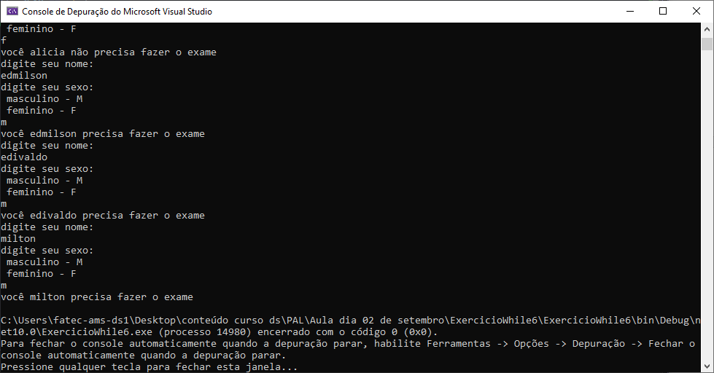

- Leia 20 números e mostre apenas os números que são múltiplos de 3, e diga quantos números são múltiplos de 3
Resposta Exercício 7:
int num, resto, cont = 0;
while (cont < 20)
{
Console.WriteLine("digite numeros: ");
num = int.Parse(Console.ReadLine());
resto = num % 3;
if (resto == 0)
{
Console.WriteLine(num + " é número de 3");
}
cont++;
}

Resposta Execução Exercício 7:
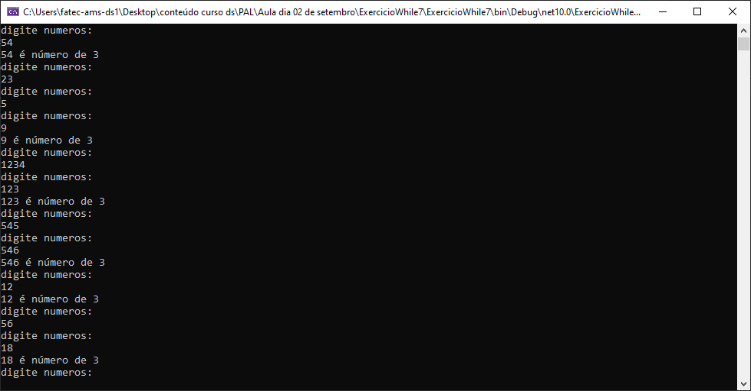

- Na sequência de 1 a 750 mostre os números que são múltiplos de 4, no final mostre a quantidade de número que são múltiplos de 4.
Resposta Exercício 8:
int num = 0;
while (num <= 750)
{
if (num %4 == 0)
{
Console.WriteLine(num);
}
num++;

Resposta Execução Exercício 8:
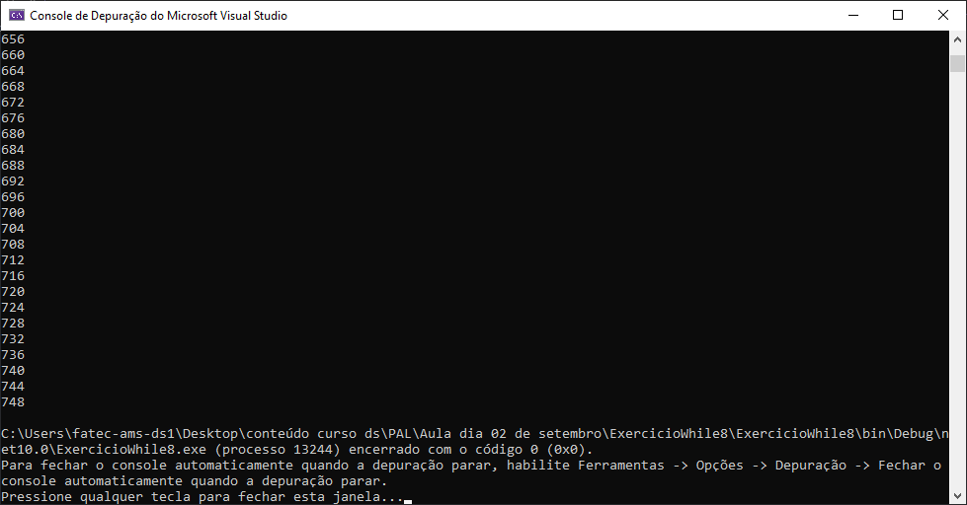

- Na sequência de 1 a 1000 mostre a soma de todos os números utilizando a estrutura While
Resposta Exercício 9:
int num = 1, soma = 0;
while (num <= 1000)
{
Console.WriteLine(num);
soma = soma + num;
num++;
}
Console.WriteLine(soma);

Resposta Execução Exercício 9:
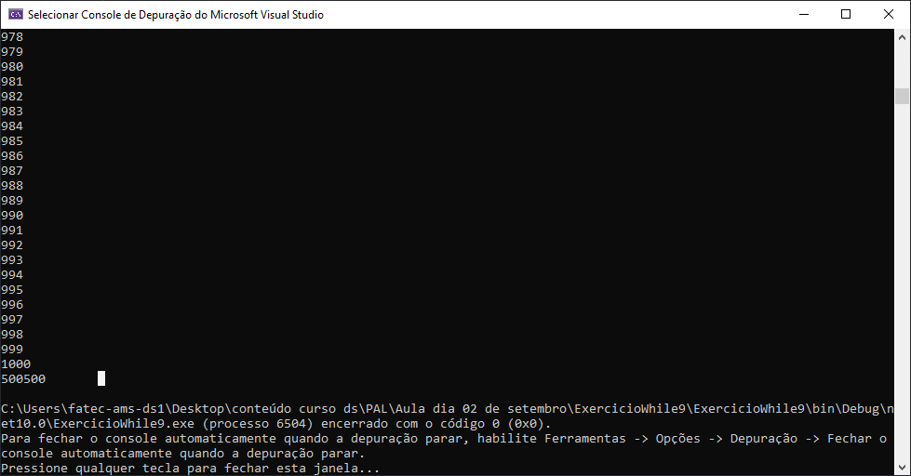

10) Faça um algoritmo utilizando while que leia 30 respostas de 3 questões, se a primeira for resposta “A” será contabilizado 1 ponto, se a segunda questão for resposta “C”, será contabilizado mais um 1 ponto , se a resposta da terceira questão for “D” será contabilizado mais 1 ponto. No final mostre a pontuação total.
Resposta Exercício 10:
ring resp;
int cont = 1, quest = 1, ponto = 0;
while(cont < 30)
{
Console.WriteLine("digite a resposta da primeira questão:\nA, B, C ou D ");
resp = Console.ReadLine();
switch (resp.ToLower())
{
case "a":
ponto++;
break;
default:
break;
}
Console.WriteLine("digite a resposta da segunda questão:\nA, B, C ou D ");
resp = Console.ReadLine();
switch (resp.ToLower())
{
case "c":
ponto++;
break;
default:
break;
}
Console.WriteLine("digite a resposta da segunda questão:\nA, B, C ou D ");
resp = Console.ReadLine();
switch (resp.ToLower())
{
case "d":
ponto++;
break;
default:
break;
}
cont++;
}
Console.WriteLine("a pontuação total de todos foi de " + ponto);

Resposta Execução Exercício 10:
